Nama : Resi Arsita
Kelas : SI4A Reguler
NIM : 09031181520027

Analisis Paket Data Menggunakan Wireshark

Kompasiana.com

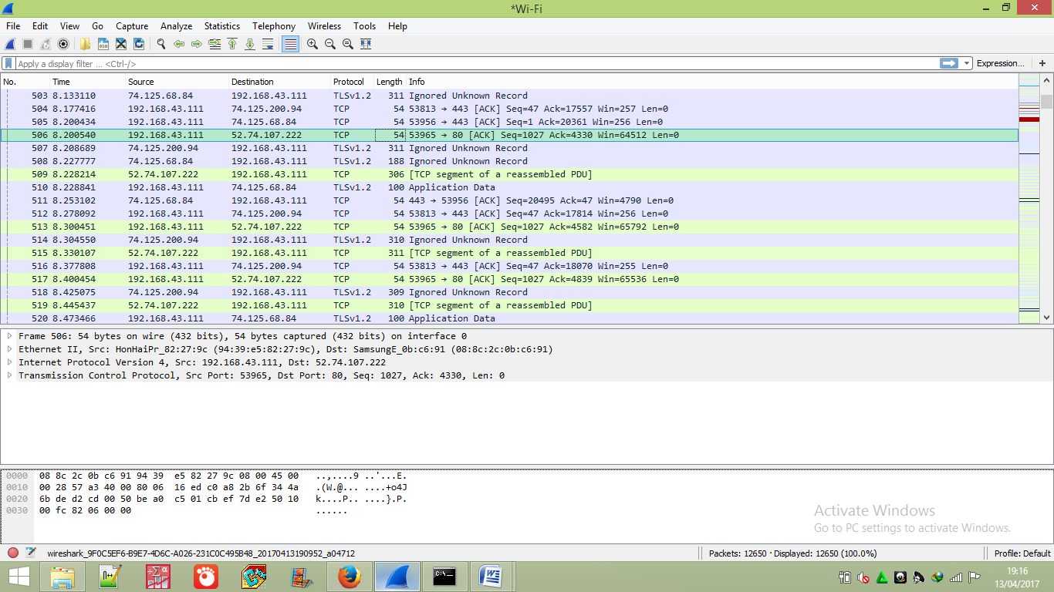

Pada gambar diatas merupakan ringkasan dari paket data. Untuk baris yang lainnya menunjukkan data link layer, network layer, dan transport layer. Pada dasarnya paket data yang telah dicapture terbungkus didalam frame sepeti gambar diatas. Dan bytes-bytes paket data di Wireshark diperlihatkan dalam bentuk hexadecimal.

Berikut adalah hasil analisa jaringan yang ter-capture saat membuka kompasiana.com. Gambar diatas menunjukkan paket-paket data yang lewat pada jaringan kita, dimana tiap warna mempunyai identitas untuk protokol yang lewat.

Contoh pada frame 506:
Pada gambar diatas merupakan proses komunikasi yang dilakukan melalui port terhadap IP address 52.74.107.222 sebagai destination IP. Dapat dilihat dari gambar diatas bahwa port asalnya 53965 dan port tujuannya 80. Port 80 merupakan port untuk TCP.

Pada gambar diatas dapat diketahui bahwa jumlah loncatan (hops) yang terjadi untuk sampai ke situs kompasiana.com adalah lebih dari 30 hops dikarenakan adanya gangguan pada koneksi komputer. Tanda * ataupun kalimat ‘Request timed out’ menandakan adanya masalah dalam koneksi internet yang digunakan.

Detik.com

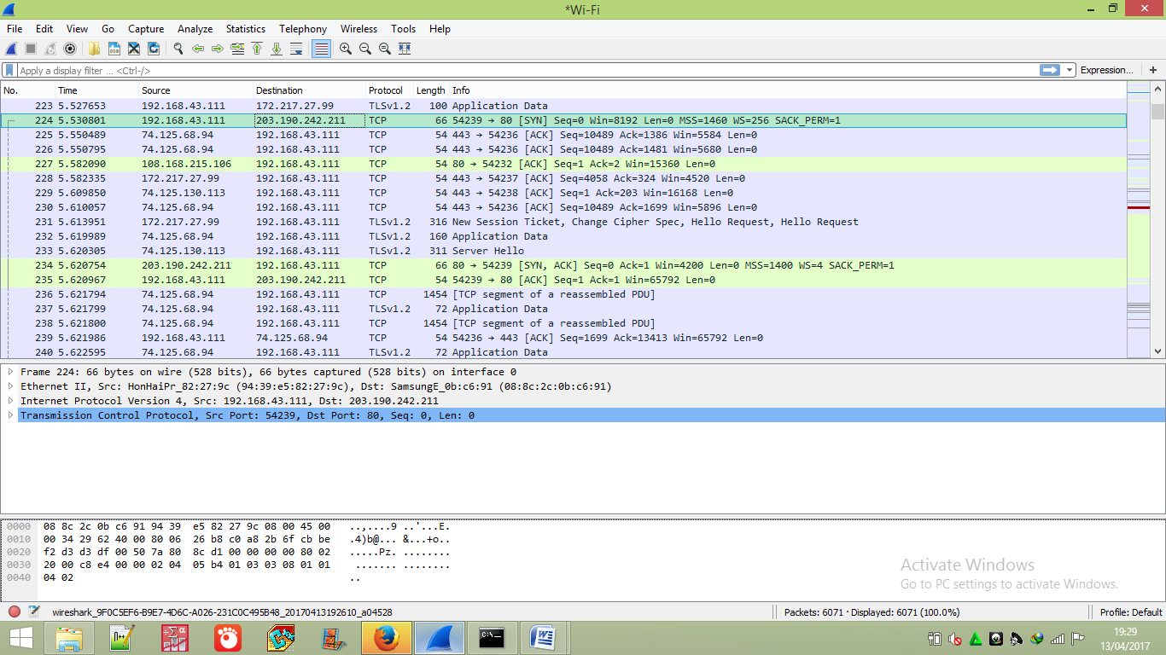

Pada gambar diatas merupakan ringkasan dari paket data. Untuk baris yang lainnya menunjukkan data link layer, network layer, dan transport layer. Pada dasarnya paket data yang telah dicapture terbungkus didalam frame sepeti gambar diatas. Dan bytes-bytes paket data di Wireshark diperlihatkan dalam bentuk hexadecimal.

Berikut adalah hasil analisa jaringan yang ter-capture saat membuka detik.com. Gambar diatas menunjukkan paket-paket data yang lewat pada jaringan kita, dimana tiap warna mempunyai identitas untuk protokol yang lewat.

Contoh pada frame 224:
Pada gambar diatas merupakan proses komunikasi yang dilakukan melalui port terhadap IP address 203.190.242.211 sebagai destination IP. Dapat dilihat dari gambar diatas bahwa port asalnya 54239 dan port tujuannya 80. Port 80 merupakan port untuk TCP.

Pada gambar diatas dapat diketahui bahwa jumlah loncatan (hops) yang terjadi untuk sampai ke situs detik.com adalah 12 hops. Waktu diukur dalam milisecond (ms), semakin kecil waktu perpindahan data maka semakin cepat situs tersebut dapat diakses. Tanda * ataupun kalimat ‘Request timed out’ menandakan adanya masalah dalam koneksi internet yang digunakan.

Twitter.com
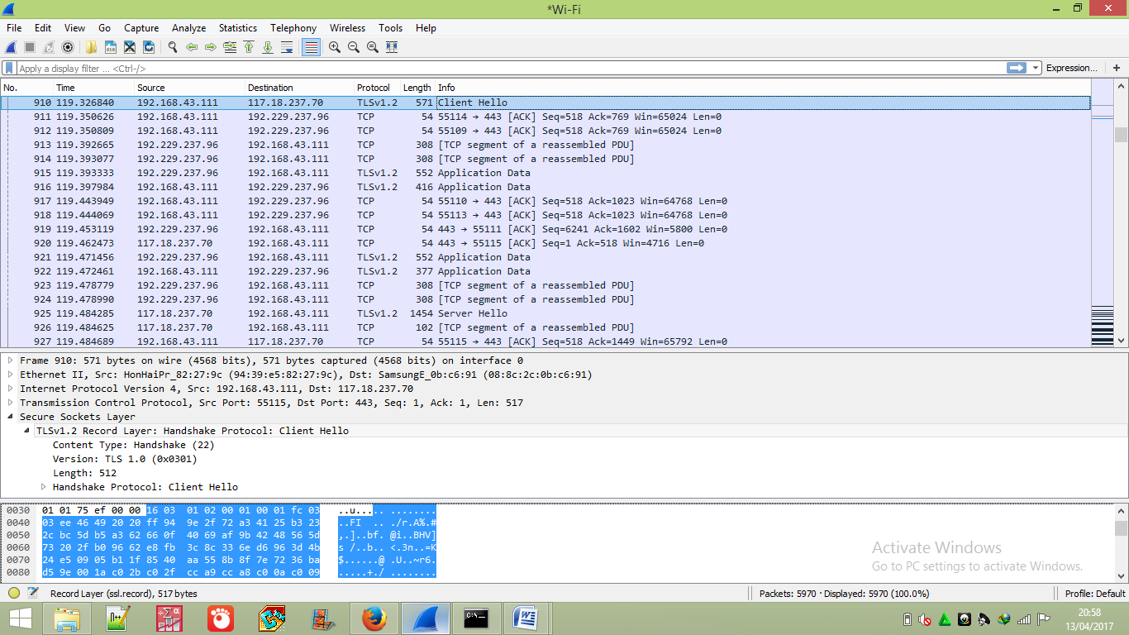
Pada gambar diatas merupakan ringkasan dari paket data. Untuk baris yang lainnya menunjukkan data link layer, network layer, dan transport layer. Pada dasarnya paket data yang telah dicapture terbungkus didalam frame sepeti gambar diatas. Dan bytes-bytes paket data di Wireshark diperlihatkan dalam bentuk hexadecimal.

Berikut adalah hasil analisa jaringan yang ter-capture saat membuka twitter.com. Gambar diatas menunjukkan paket-paket data yang lewat pada jaringan kita, dimana tiap warna mempunyai identitas untuk protokol yang lewat.

Contoh pada frame 17:
Pada gambar diatas merupakan proses komunikasi yang dilakukan melalui port terhadap IP address 104.244.42.1 sebagai destination IP. Dapat dilihat dari gambar diatas bahwa port asalnya 55060 dan port tujuannya 443. Port 443 merupakan port untuk TCP.

Contoh pada frame 910:
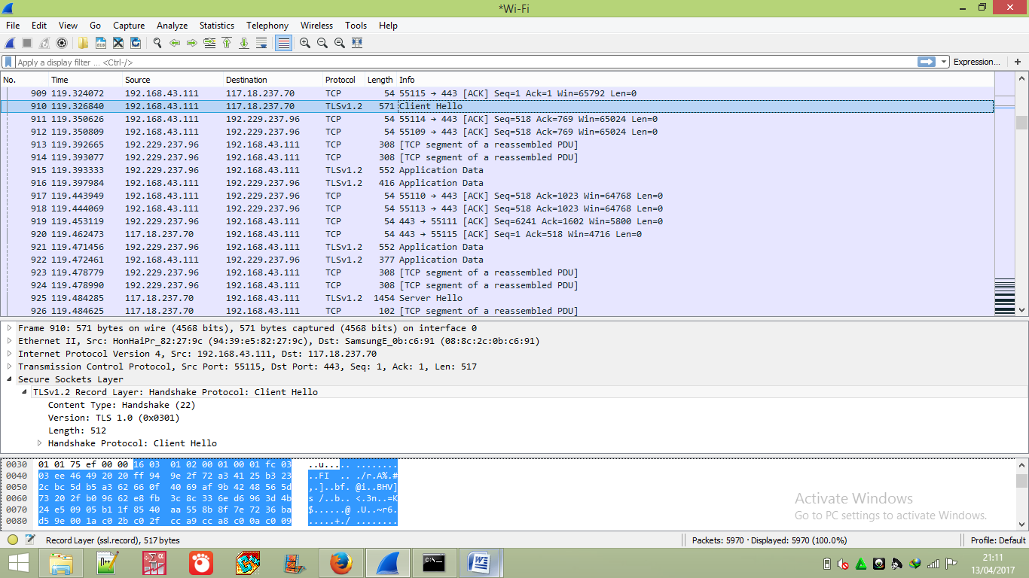
Pada saat komputer mengirimkan perintah ke destination maka akan terjadi Handshake Protocol yaitu Client Hello dan saat perintah sudah diterima oleh destination maka akan dibalas ulang perintah kepada komputer sebagai source berupa Handshake Protocol juga yaitu Server Hello (frame 925). Ini menunjukkan adanya interaksi timbal balik yang dilakukan oleh user.

Pada gambar diatas dapat diketahui bahwa jumlah loncatan (hops) yang terjadi untuk sampai ke situs twitter.com adalah 10 hops. Waktu diukur dalam milisecond (ms), semakin kecil waktu perpindahan data maka semakin cepat situs tersebut dapat diakses. Tanda * ataupun kalimat ‘Request timed out’ menandakan adanya masalah dalam koneksi internet yang digunakan.

Facebook.com
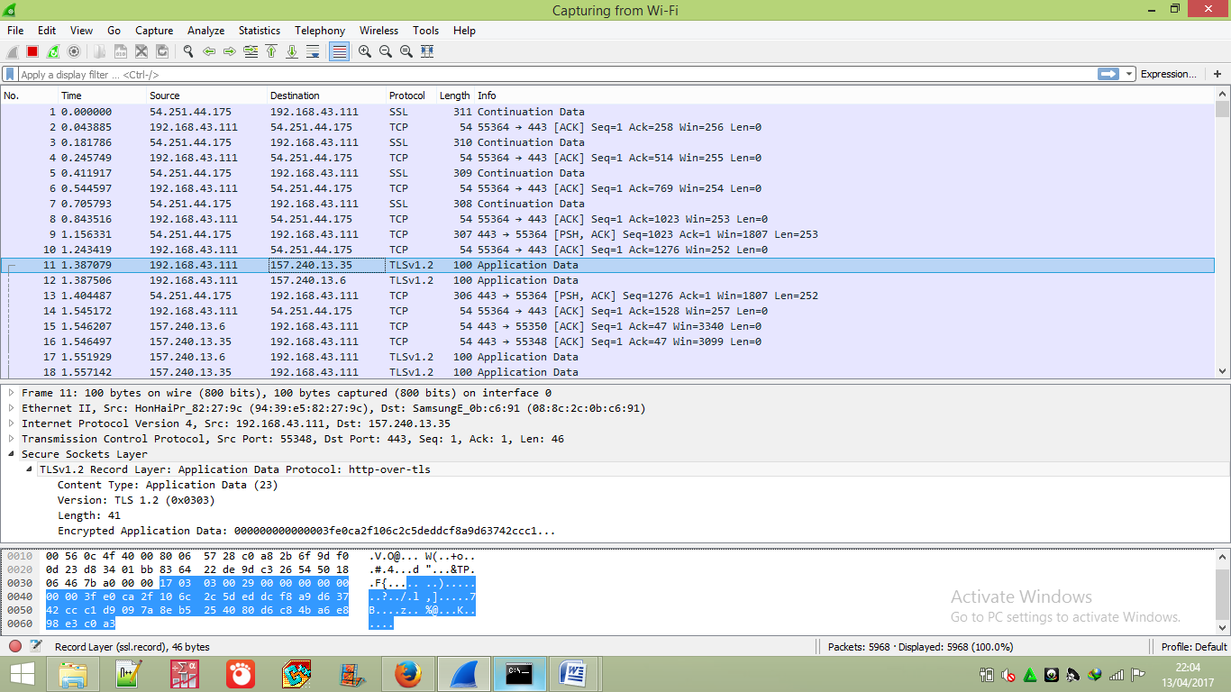
Pada gambar diatas merupakan ringkasan dari paket data. Untuk baris yang lainnya menunjukkan data link layer, network layer, dan transport layer. Pada dasarnya paket data yang telah dicapture terbungkus didalam frame sepeti gambar diatas. Dan bytes-bytes paket data di Wireshark diperlihatkan dalam bentuk hexadecimal.

Berikut adalah hasil analisa jaringan yang ter-capture saat membuka facebook.com. Gambar diatas menunjukkan paket-paket data yang lewat pada jaringan kita, dimana tiap warna mempunyai identitas untuk protokol yang lewat.

Contoh pada frame 17:
Pada gambar diatas merupakan proses komunikasi yang dilakukan melalui port terhadap IP address 157.240.13.35 sebagai destination IP. Dapat dilihat dari gambar diatas bahwa port asalnya 55348 dan port tujuannya 443. Port 443 merupakan port untuk TCP.

Contoh pada frame 186:
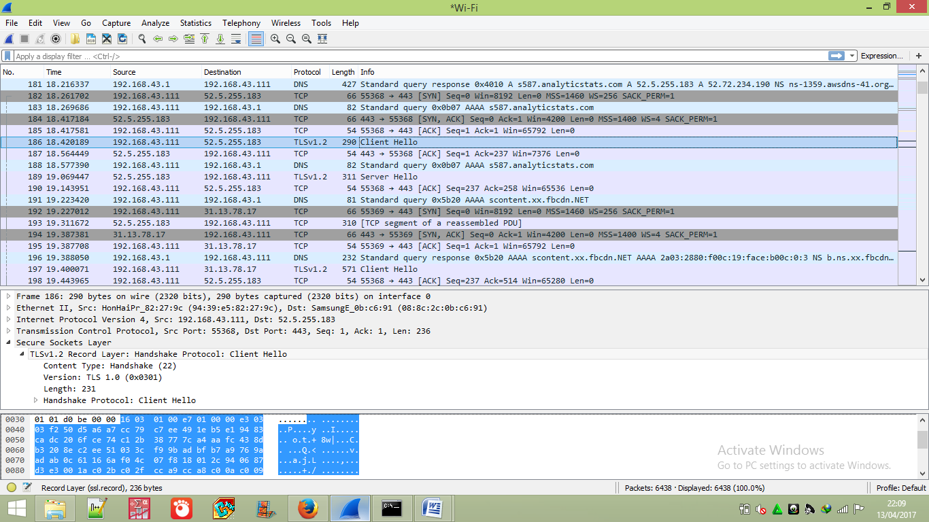
Pada saat komputer mengirimkan perintah ke destination maka akan terjadi Handshake Protocol yaitu Client Hello dan saat perintah sudah diterima oleh destination maka akan dibalas ulang perintah kepada komputer sebagai source berupa Handshake Protocol juga yaitu Server Hello (frame 189). Ini menunjukkan adanya interaksi timbal balik yang dilakukan oleh user.

Pada gambar diatas dapat diketahui bahwa jumlah loncatan (hops) yang terjadi untuk sampai ke situs facebook.com adalah 20 hops. Waktu diukur dalam milisecond (ms), semakin kecil waktu perpindahan data maka semakin cepat situs tersebut dapat diakses. Tanda * ataupun kalimat ‘Request timed out’ menandakan adanya masalah dalam koneksi internet yang digunakan.

